**上传图片**

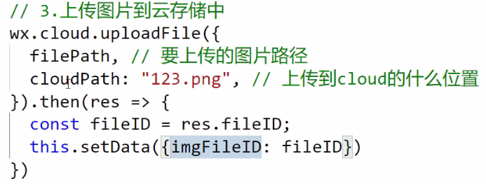

**获取临时url**

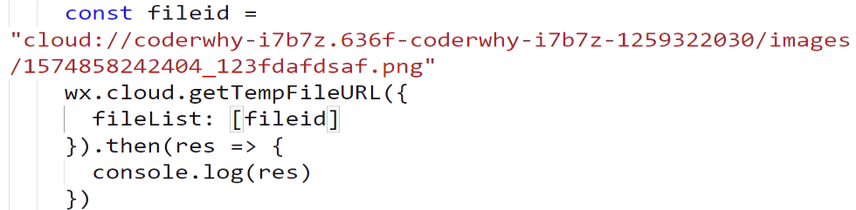

**文件缓存**

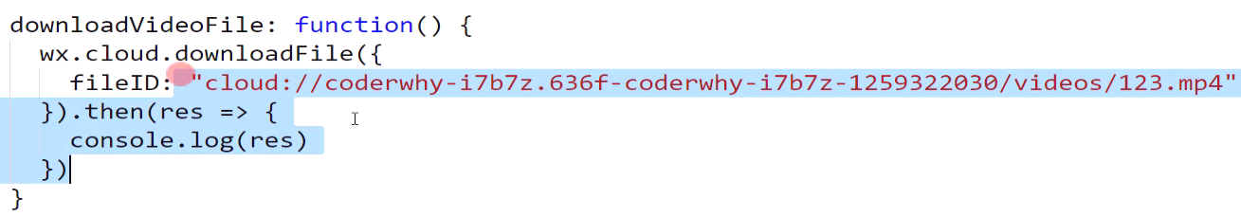

**删除云存储文件**

